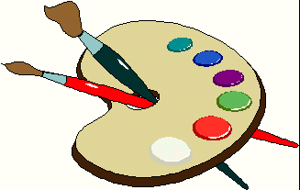
VPRAŠANJA ZA IZPIT – LIKOVNA (17.1.2011)

16 vprašanj na izpitu
40 TOČK | 28,5 – 32 = 8
20,5 – 24 = 6 | 32,5 – 36 = 9
24,5 – 28 = 7 | 36,5 – 40 = 10

- LIKOVNI MOTIV. Kaj predstavlja motiv vanitas (nečimrnost, minljivost), animalizem, amarina.
- LIKOVNA PODROČJA IN NJIHOVA IZRAZNA SREDSTVA.
Grafika ___________ (tisk)
Slikanje __________( )
- TEMELJNI NAČINI GLEDE NA IZGLED IN FUNKCIJO. Opiši. Npr: KIPARSTVO= relief & prosto stoječe.
- OTROKOV LIKOVNI RAZVOJ.
- Delno/celostno obvladovanje formata,
- Vertikalna perspektiva (niza elemente),
- Čustveno sorazmerje,
- Poliperspektiva (več pogledov hkrati),
- Pravi kot,
- Transperentnost.

- NAČELO NAJVEČJEGA RAZLOČEVANJA. Otrok riše stvari, ki so si podobne oblike.
AKCIJA- kako nakazuje gibanje.

- GRAFIČNI LIST. Kaj je, s čim ga opremimo?
- LIKOVNE TEHNIKE ZA MEŠANJE BARV. Tempara in vodene barvice. Kateri motivi so primerni? Vsi.
- LIKOVNO DELO (RISBA)

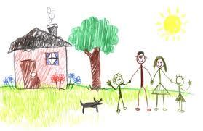
Katero likovno področje.
Katere cilje je realiziral.
(različne črte, zapolnjen prostor…)

- TIPI. Konstruktivno, afektivno…
- CILJNO NAČRTOVANJE. PROBLEMSKOST LIK.VZGOJE. IZHODIŠČA UČNE STRATEGIJE. (M, K, MP).
- VLOGA IN NAMEN LIKOVNEGA KOTIČKA. Sproščeno, ne vodeno ustvarjanje.
- 4 NAČELA. (Nazornosti, kakovosti, svobodnega likovnega izražanja, aktivnosti, ustvarjanja.) Pojasni načelo… (je že dano, ti samo opišeš).
- PLASTI. TIPOLOŠKA PLAST.
- METODE LIKOVNE VZGOJE. Opiši bistvo metode, ki… (npr. metoda neposrednega učenja).
- POMEN TABELSKE SLIKE.
- LIKOVNI TALENT.
- 5 ELEMENTOV MOTIVACIJE. RAZLIKA MED NOTRANJO IN ZUNANJO MOTIVACIJO.
- DEJAVNIKI LIKOVNE USTVARJALNOSTI. Eno opiši. Originalnosti, fleksibilnost…
- TABLA. OTROŠKA LIKOVNA DELA.

4 likovna dela na tabli

- Rangiraj dela (razvrsti)
- Opiši opredelitev (zakaj si jih tako razvrstil)
- Ali so upoštevani kriteriji

